
П Р О Е К Т

ПРАВИТЕЛЬСТВО АРХАНГЕЛЬСКОЙ ОБЛАСТИ
ИНСПЕКЦИЯ ПО ОХРАНЕ ОБЪЕКТОВ КУЛЬТУРНОГО НАСЛЕДИЯ АРХАНГЕЛЬСКОЙ ОБЛАСТИ

П О С Т А Н О В Л Е Н И Е
от « » декабря 2024 года № -п
г. Архангельск

Об утверждении границ территории
объекта культурного наследия (памятника истории и культуры) народов Российской Федерации регионального значения «Комплекс застройки», расположенного по адресу: Архангельская область, Виноградовский муниципальный округ, дер. Сельцо, д. 37, д. 38, д. 39

В соответствии с подпунктом 10 пункта 2 статьи 33 Федерального закона от 25 июня 2002 года № 73-ФЗ «Об объектах культурного наследия (памятниках истории и культуры) народов Российской Федерации», пунктом 28 статьи 6 областного закона от 15 февраля 2010 года № 132-10-ОЗ «О регулировании отношений в сфере сохранения, использования, популяризации и государственной охраны объектов культурного наследия (памятников истории и культуры) народов Российской Федерации на территории Архангельской области», подпунктом 14 пункта 9 Положения об инспекции по охране объектов культурного наследия Архангельской области, утвержденного постановлением Правительства Архангельской области от 28 июня 2016 года № 234-пп, инспекция по охране объектов культурного наследия Архангельской области п о с т а н о в л я е т:
1. Утвердить согласно приложению границы территории объекта культурного наследия (памятника истории и культуры) народов Российской Федерации регионального значения «Комплекс застройки», расположенного по адресу: Архангельская область, Виноградовский муниципальный округ, дер. Сельцо, д. 37, д. 38, д. 39, принятого на государственную охрану постановлением администрации Архангельской области от 13 августа 1998 года № 207 «О принятии на государственную охрану памятников истории и культуры Архангельской области».
2. Настоящее постановление вступает в силу через десять дней со дня его официального опубликования.

Руководитель Н.Г. Некрасова

ПРИЛОЖЕНИЕ
к постановлению инспекции
по охране объектов культурного
наследия Архангельской области
от « » декабря 2024 года № -п
План территории объекта культурного наследия
(памятника истории и культуры) народов Российской Федерации

Наименование:  Адрес объекта: | «Комплекс застройки»  Архангельская область, Виноградовский муниципальный  округ, дер. Сельцо, д. 37, д. 38, д. 39

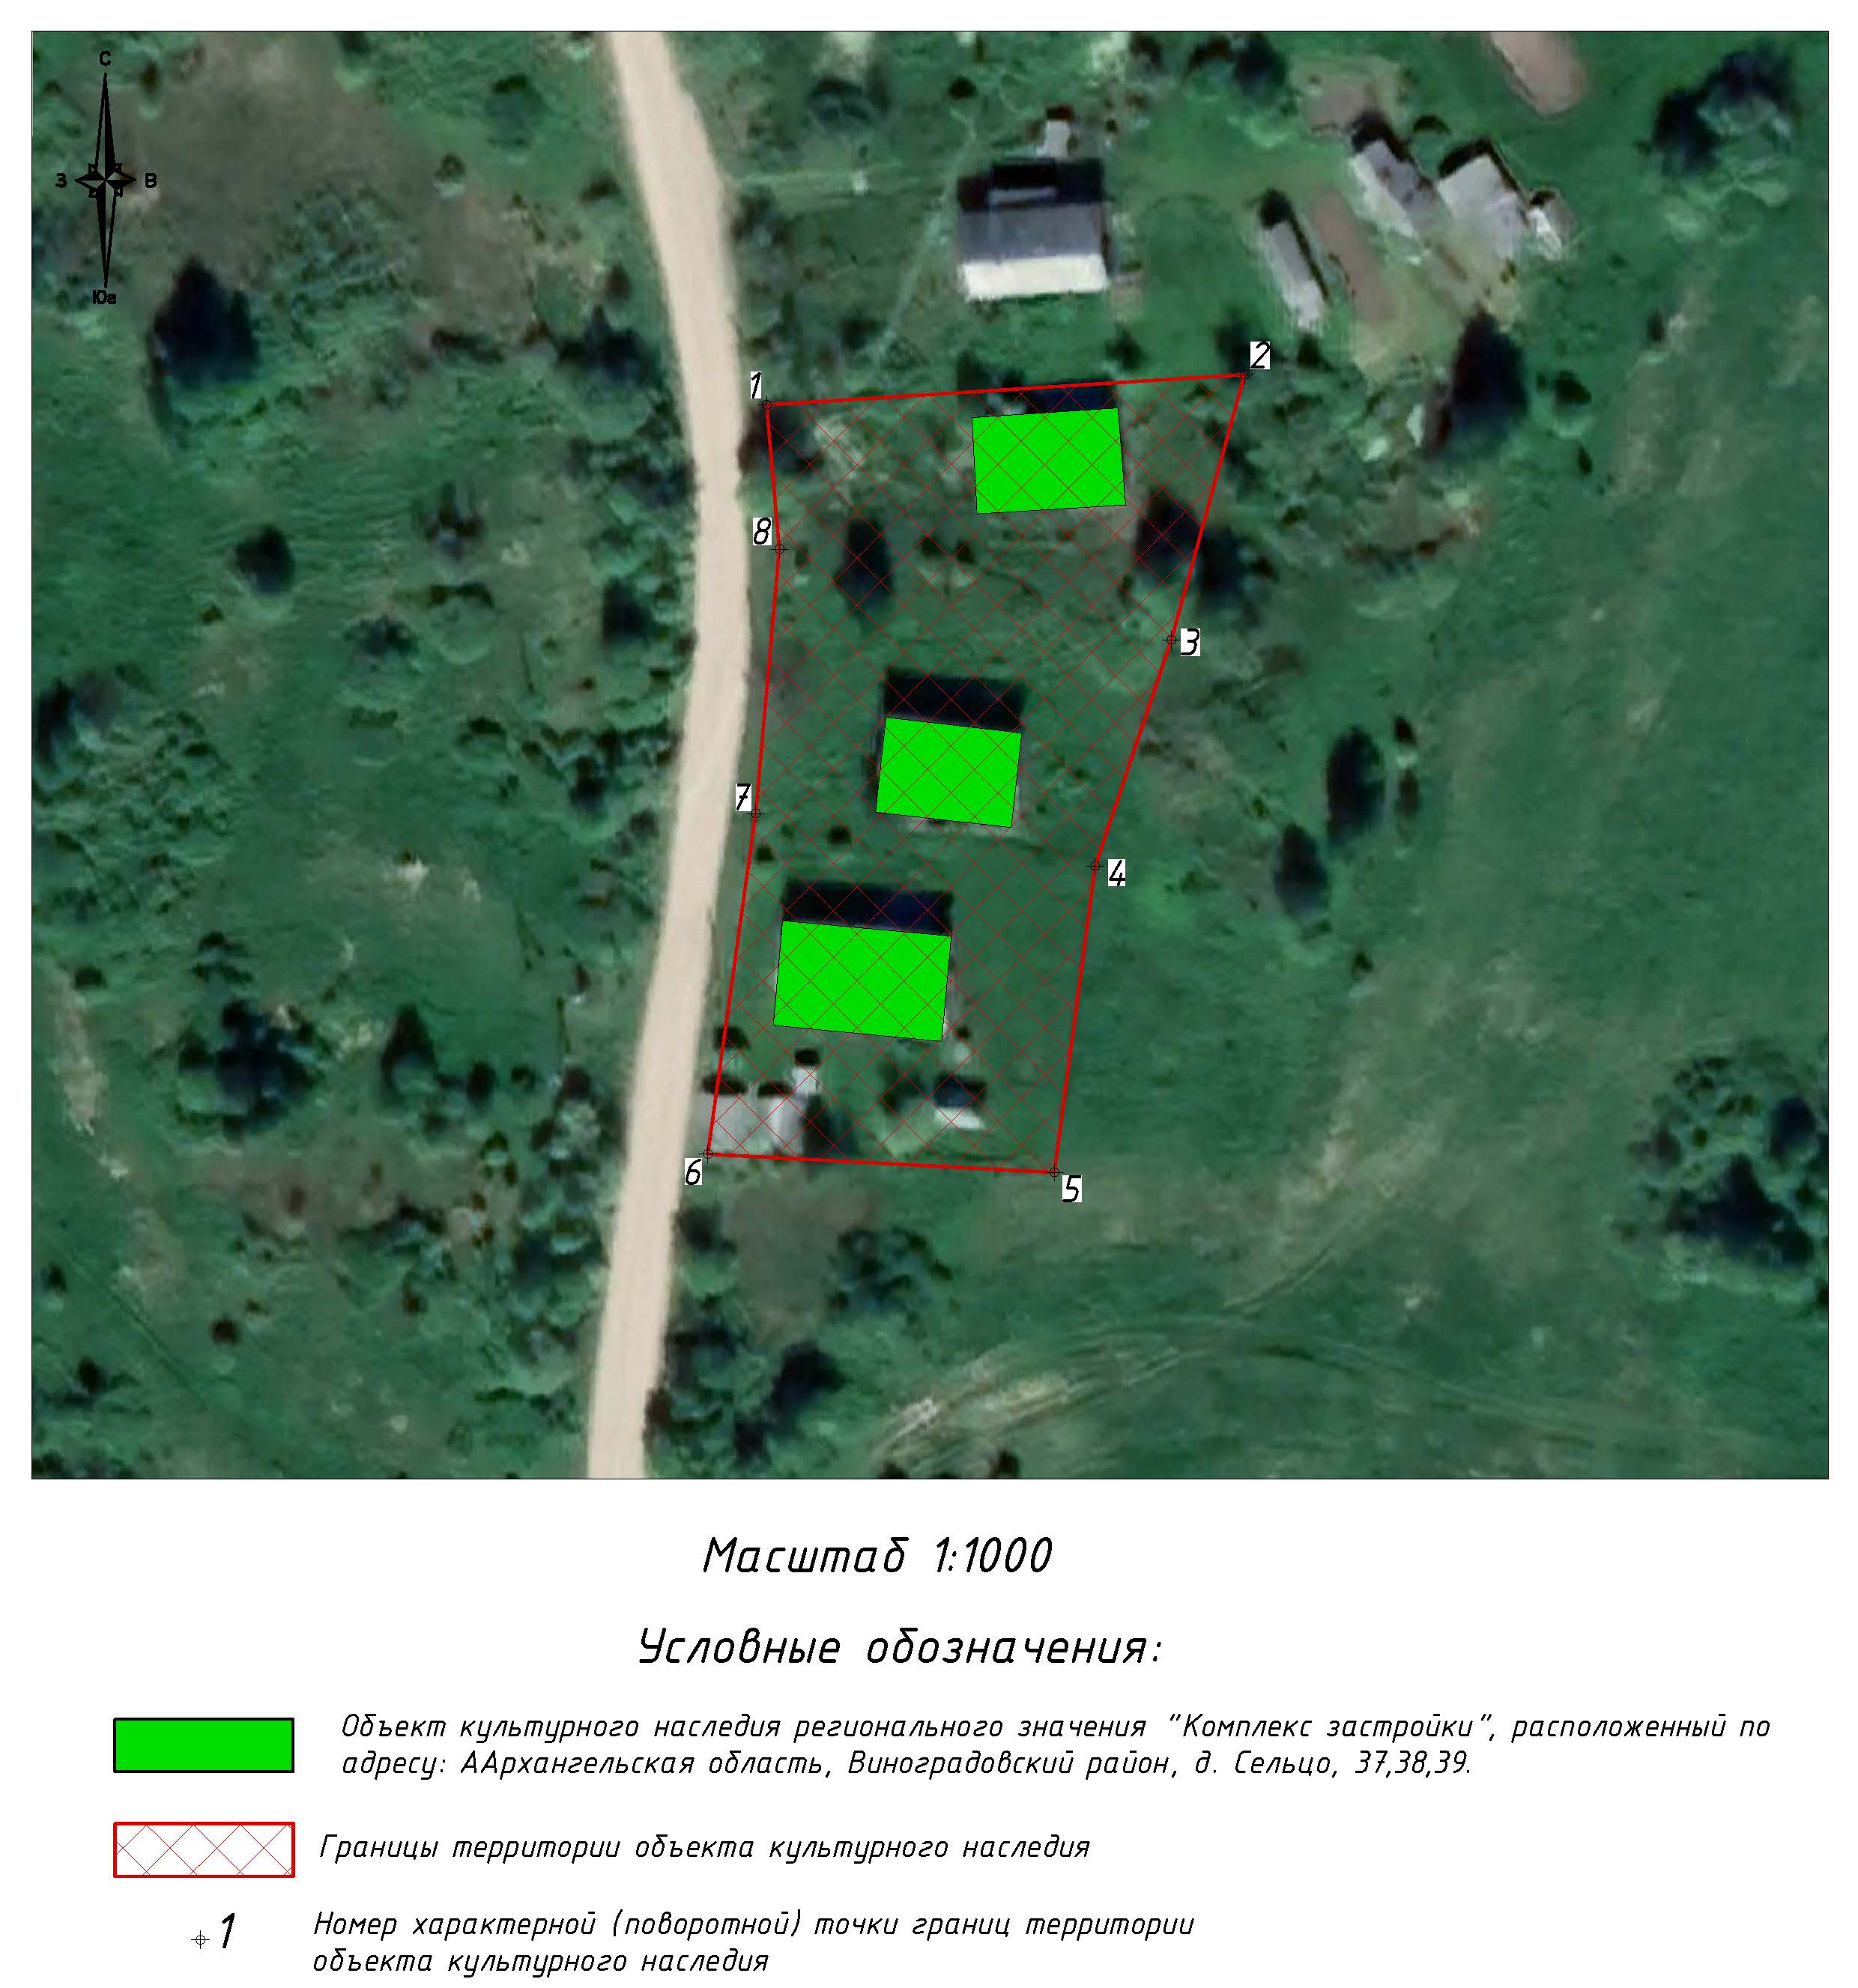

Каталог координат поворотных точек границ территории
объекта культурного наследия (памятника истории и культуры)
народов Российской Федерации «Комплекс застройки»

Система координат МСК-29, зона – 3

Номер поворотной точки | Х | Y
1 | 419933.55 | 3386817.14
2 | 419936.98 | 3386871.14
3 | 419906.99 | 3386862.86
4 | 419881.48 | 3386854.24
5 | 419846.85 | 3386849.65
6 | 419848.93 | 3386810.49
7 | 419887.41 | 3386815.91
8 | 419917.27 | 3386818.56
1 | 419933.55 | 3386817.14

Площадь территории объекта культурного наследия (памятника истории и культуры) народов Российской Федерации – 3774 кв. м.

Координаты поворотных точек границ территории объекта культурного наследия (памятника истории и культуры) народов Российской Федерации определены геодезическим методом, среднеквадратическая погрешность измерений Мt составляет 0,1 м.

Описание границ территории объекта культурного наследия
(памятника истории и культуры) народов Российской Федерации
«Комплекс застройки»

Границы территории объекта культурного наследия (памятника истории и культуры) народов Российской Федерации проходят:
от точки 1 до точки 2 в северо-восточном направлении на расстоянии 54,117 м;
от точки 2 до точки 3 в юго-западном направлении на расстоянии 31,112 м;
от точки 3 до точки 4 в юго-западном направлении на расстоянии 26,932 м;
от точки 4 до точки 5 в юго-западном направлении на расстоянии 34,926 м;
от точки 5 до точки 6 в северо-западном направлении на расстоянии 39,216 м;
от точки 6 до точки 7 в северо-восточном направлении на расстоянии 38,862 м;
от точки 7 до точки 8 в северо-восточном направлении на расстоянии 29,98 м;
от точки 8 до точки 1 в северо-западном направлении на расстоянии 16,342 м.

________

